Veiledning for hvordan legge et dokument ut på nettsiden.

Først må du laste opp dokumentet du skal legge ut inn til arkivet på siden. Klikk på mappen øverst i høyre hjørne.
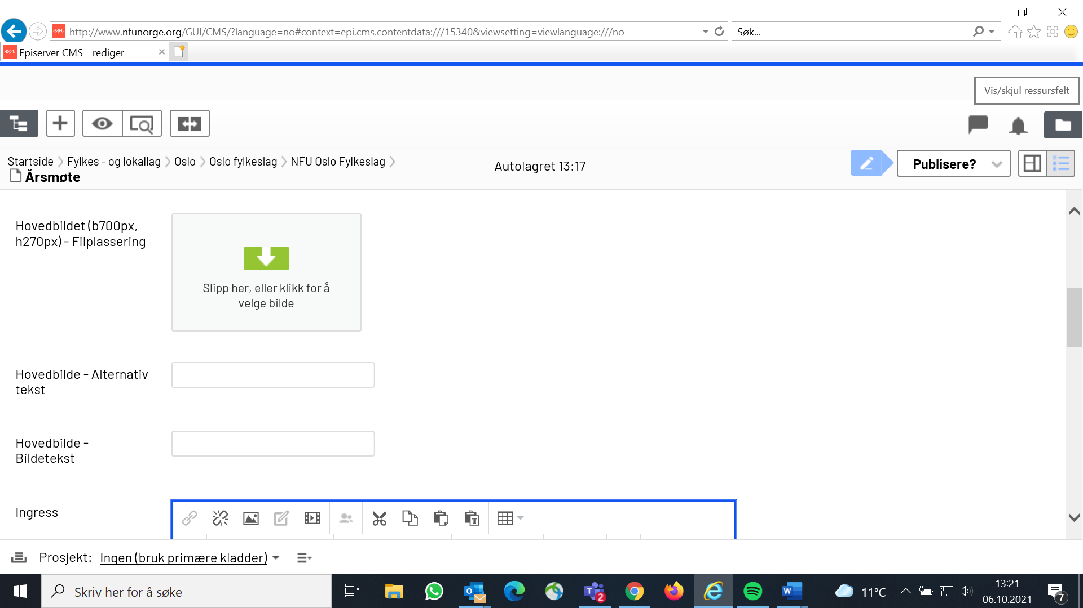
Klikk på Medier
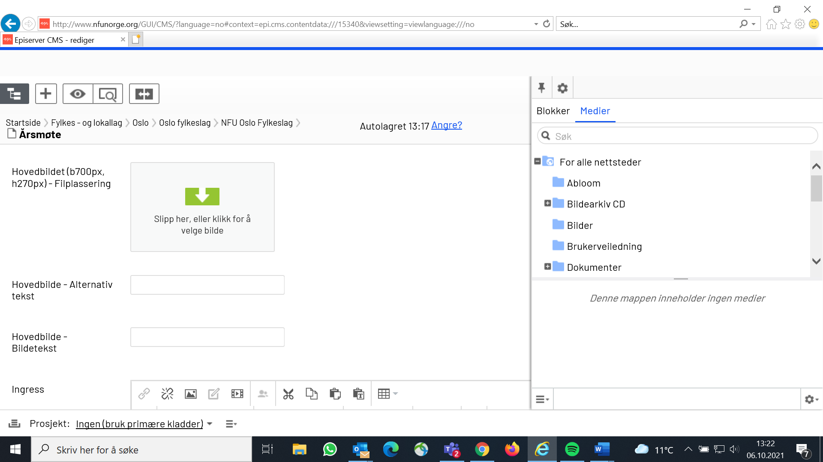

Skroll helt ned til du kommer til for denne side.
Klikk så på den blå skyen og last opp filen din ved å klikke på plusstegnet i boksen som kommer opp.
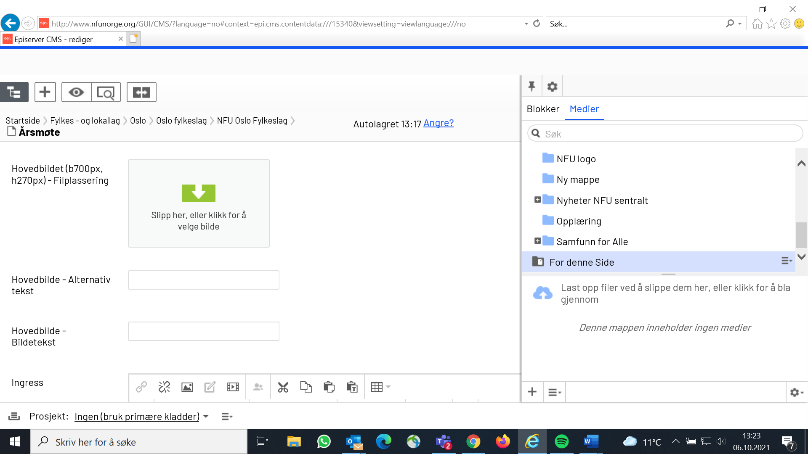
Last opp dokumentet du har lagret på PCen din ved å klikke på det.

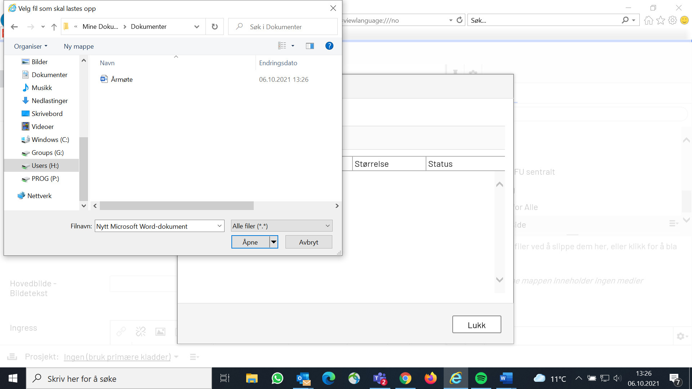

Klikk på lukk
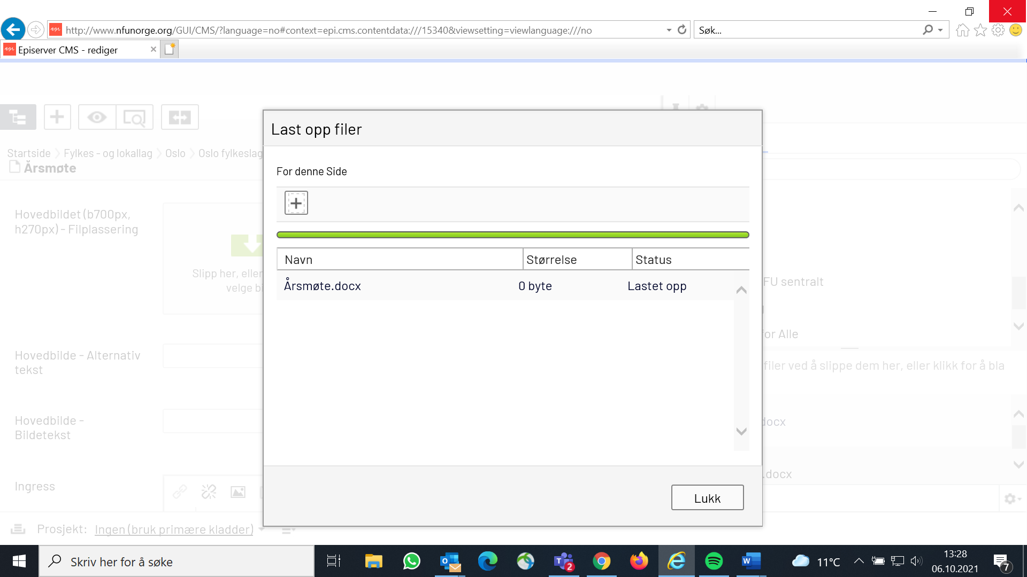

Skriv inn tekst i ingressfeltet på siden, marker så teksten.
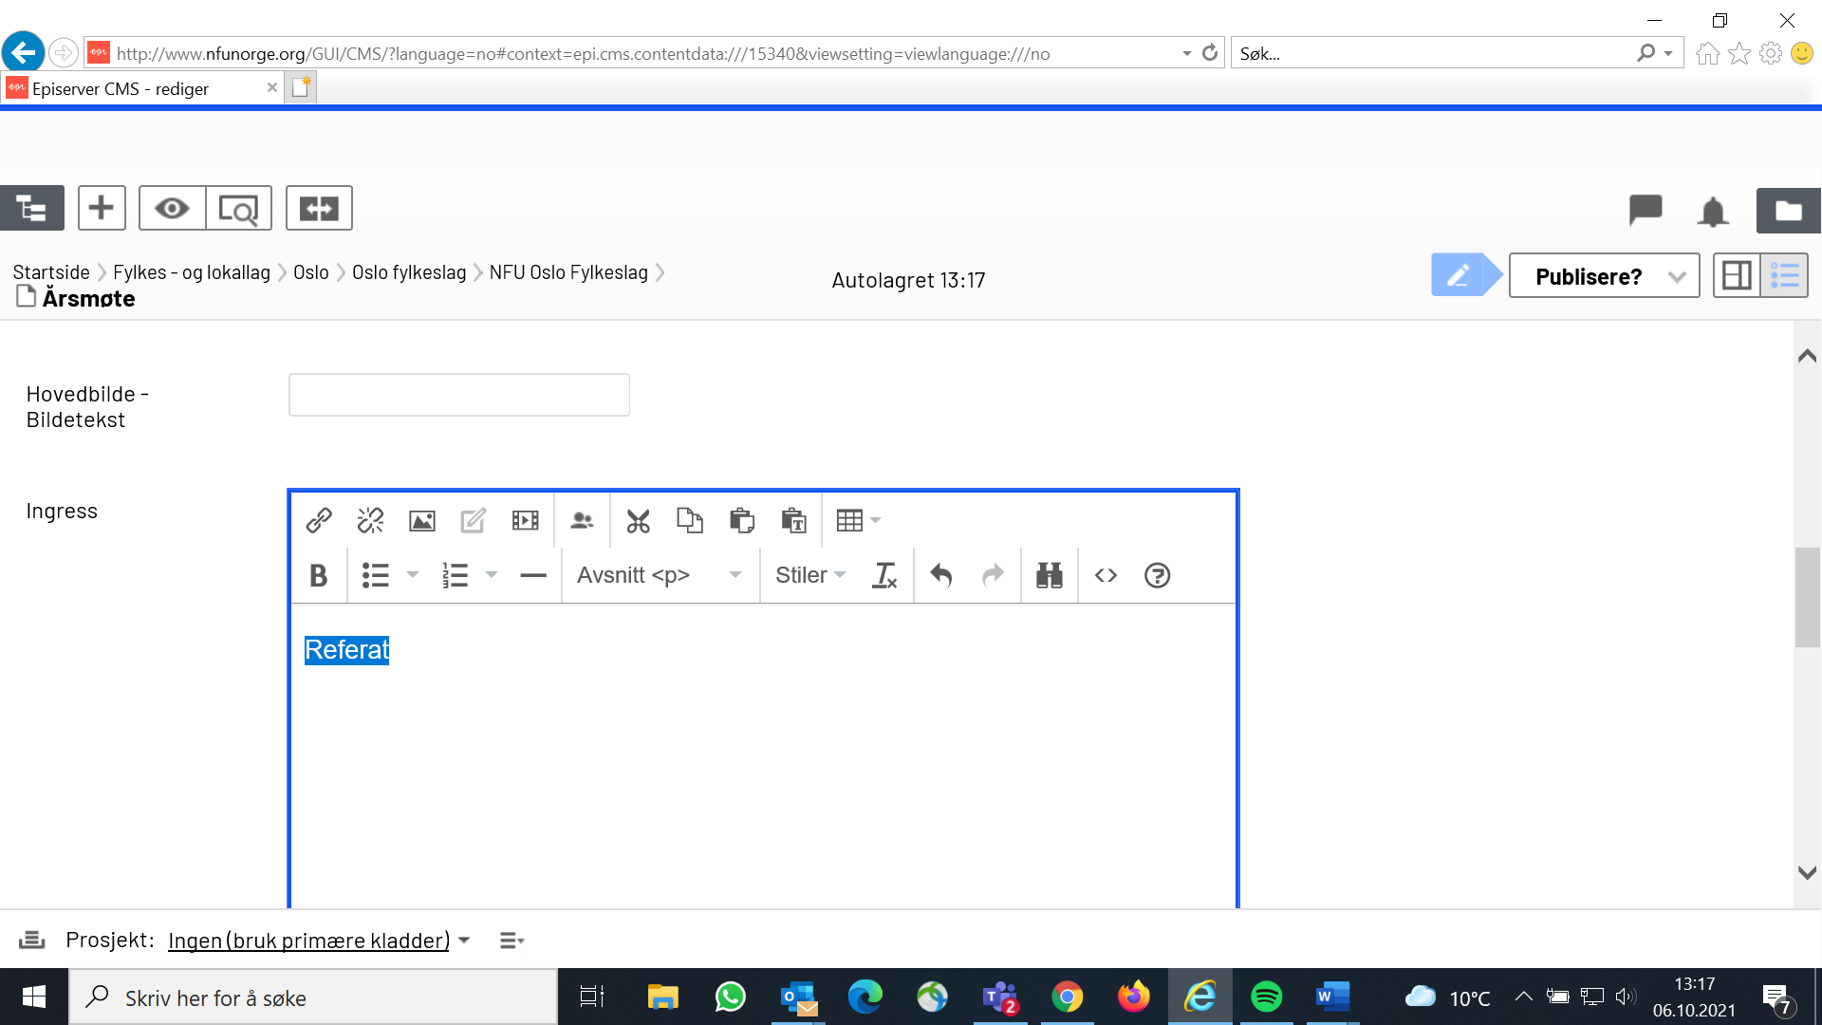

Klikk på lenketegnet
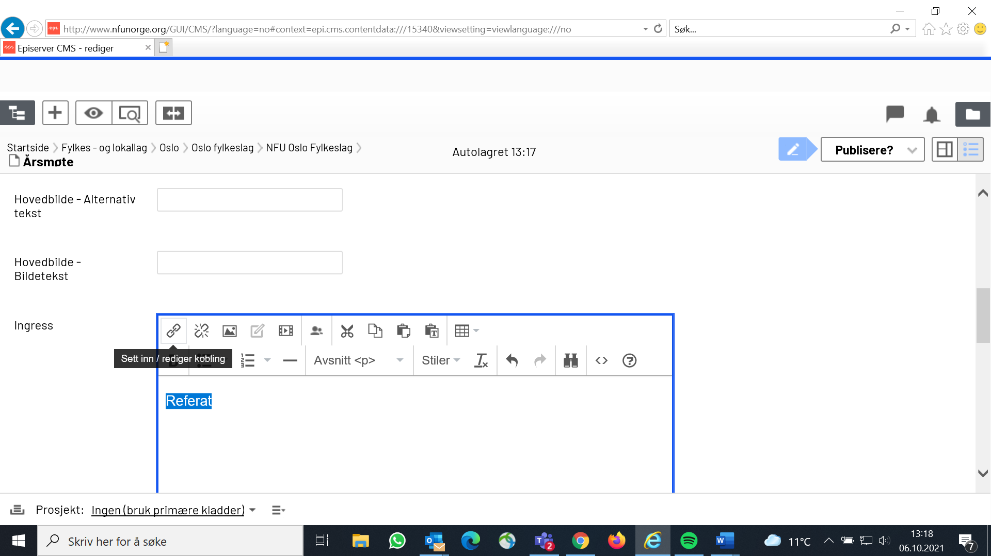

Velg media, klikk så på de tre prikkene i boksen til høyre.
Skroll helt ned. Da kommer du dit hvor dokumentet ditt er lagret.
Klikk på dokumentet og velg ok, og så ok igjen.
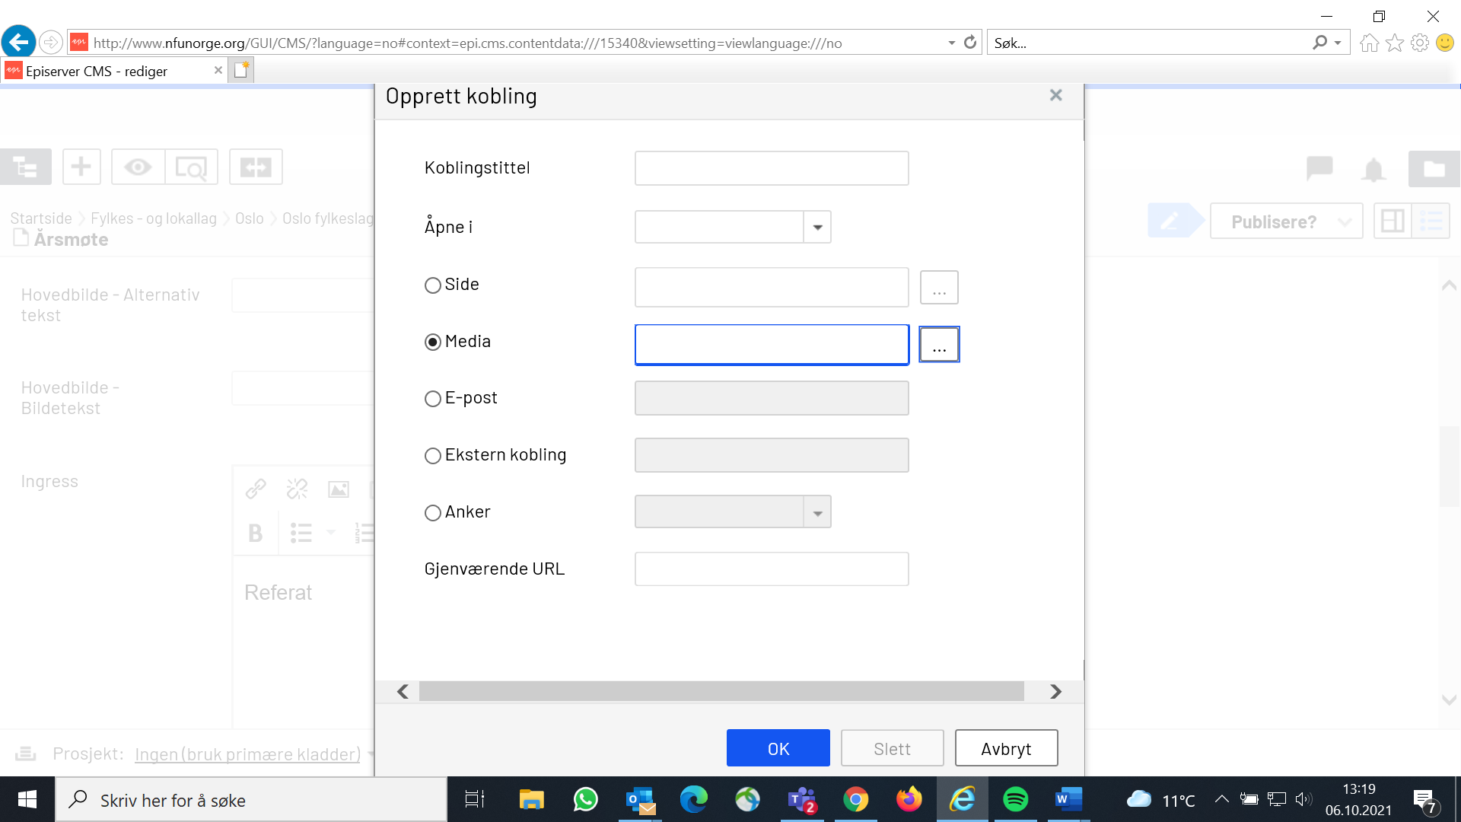

Klikk på publisere
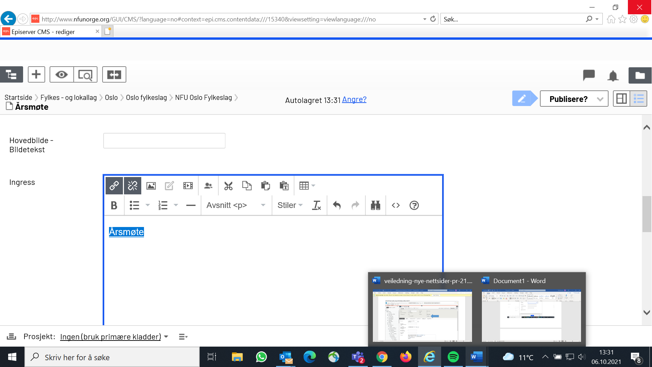
Nå ligger dokumentet på siden din.
